Обзор модуля
• Использование инструментов командной строки для администрирования AD DS
• Использование Windows PowerShell для администрирования AD DS
• Выполнение массовых операций с помощью Windows PowerShell

Урок 1: Использование инструментов командной строки для администрирования AD DS
- Преимущества использования инструментов командной строки для администрирования AD DS
- Что такое Csvde?
- Что такое Ldifde?
- Что такое команды DS?

Это нужно чтобы писать скрипты.

Когда приходит пользователь, наверняка пользователю нужно будет сделать много всего, например:
- распечатать документ о том, что этот пользователь принимает на себя какую-то ответственность.
- распечатать инструкцию по использованию нашей сети
- распечатать инструкцию по подключению к электронной почте
- завести правильную учётку, скорее всего по какому-то созданному шаблону
- поставить временный пароль, чтобы он был сброшен через попытку входа
- опять же распечатать временный логин и пароль на бумажке
- и т.д.

И наверняка не захочется делать это все руками, захочется нажать одну большую кнопку, чтобы сразу все само сделалось, и пользователь начал работать.

Преимущества использования инструментов командной строки для администрирования AD DS
Инструменты командной строки позволяют автоматизировать администрирование AD DS.

Сюда будут относится команды, которые будут работать с объектами в AD, и которые будут позволять настраивать саму службу AD в целом.

Преимущества использования инструментов командной строки:
- Более быстрое выполнение массовых операций
- Настройка процессов администрирования AD DS
- Администрирование AD DS на Server Core

Что такое Csvde?
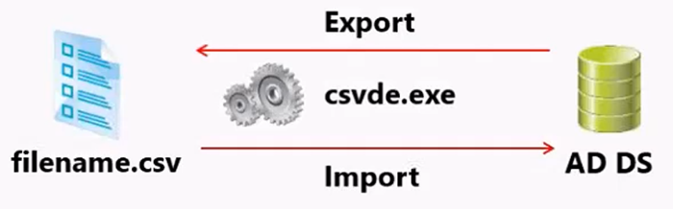
Csvde (CSV Directory Exchange) — это утилита командной строки для работы с Active Directory через CSV-файлы.

Csvde — это способ быстро выгрузить пользователей, группы и другие объекты из AD в Excel (CSV) или, наоборот, загрузить их из Excel в AD, может даже загружать объекты с атрибутами.

Утилита не умеет работать с паролями вообще. Поэтому учётки, созданные ей при импорте будут без пароля, и потому они будут заблокированы, и сразу пользоваться ими будет нельзя. Нужно будет руками их разблокировать, и руками назначать пароль.

Задать в файле, чтобы пользователь сам задал пароль при первом входе нельзя, т.к. для первого входа надо указать пароль, а этого пароля нет.

Утилита принимает файлы в формате csv, и дальше она импортирует, или экспортирует данные из AD.
В реальном мире она используется только для экспорта, для импорта врятли.

Используйте csvde для экспорта объектов в файл .csv:
- -f filename — имя файла
- -d RootDN — корневой DN
- -p SearchScope — область поиска
- -r Filter — фильтр
- -l ListOfAttributes — список атрибутов
Используйте csvde для создания объектов из файла .csv:
-d – можно указать, где будут создаваться учётные записи, этим ключом указываем, что мы хотим создавать не в дефолтном контейнере Users, а в каком-то ином контейнере
csvde -i -f filename -k

Что такое Ldiffe?
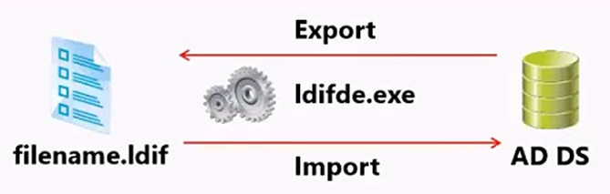

Используйте ldiffe для экспорта объектов в файл LDIF:
- -f имя_файла
- -d КорневойDN
- -r Фильтр
- -p Область_поиска
- -l Список_включаемых_атрибутов
- -o Список_исключаемых_атрибутов
Используйте ldiffe для создания, изменения или удаления объектов:
ldifde -i -f имя_файла -k

Тут данные будут в другом формате, не в csv а в ldif – но смысл от этого не меняется.
Эта утиль создаёт также учётки без паролей.

При использовании csvde работает только с теми полями, которые совсем очевидны – имя, фамилия, причём названия этих полей должны быть явно перечислены в заголовке, и они должны быть относительно стандартные.

При использовании ldifde мы работаем именно с ldap-атрибутами объектов.
LDAP (Lightweight Directory Access Protocol) — это протокол доступа к каталогам.

Говоря кратко: csvde отлично подходит для простого экспорта данных в Excel и массового создания учетных записей без паролей. ldifde — это более мощный и гибкий инструмент для полного цикла управления объектами, включая их изменение и удаление.

Говорят, что это некрофильские утилиты, и в жизни ими не пользуются.

Что такое DS-команды?
Удобны тем, что можно использовать из других приложений.
Она создаёт учётки сразу в нужном контейнере.

Все команды, которые начинаются на ds* - это приложение, и их можно использовать в тех скриптах, которые не PowerShell.

Их можно использовать в рамках какого-то другого приложения, которое не умеет работать с PowerShell.

Примеры:
Чтобы изменить объект, например отдел учетной записи пользователя, введите:
Dsmod user "cn=Joe Healy,ou=Managers,
dc=adatum,dc=com" -dept IT
Чтобы отобразить какое-то свойство, например адрес электронной почты учетной записи пользователя, введите:
Dsget user "cn=Joe Healy,ou=Managers,
dc=adatum,dc=com" -email
Чтобы удалить что-то, например учетную запись пользователя, введите:
Dsrm "cn=Joe Healy,ou=Managers,dc=adatum,dc=com"
Чтобы создать какой-то объект, например новую учетную запись пользователя, введите:
Dsadd user "cn=Joe Healy,ou=Managers,dc=adatum,dc=com"

Можно писать скрипты, которые будут делать действия сразу с большим количеством объектов. Например, приходят 100 новых сотрудников, и мы не хотим отдельно вводить их через ADUC, вот тут можно взять и внести список имён и фамилий в csv, например, и скриптом пройтись по файлу и создать для каждого учётку, и распечатать для каждого пароль, и сделать какие-то другие действия.

В реальном мире все эти механизмы не используются.
В реальном мире используется PowerShell.

Урок 2: Использование Windows PowerShell для администрирования AD DS
- Использование командлетов Windows PowerShell для управления учетными записями пользователей
- Использование командлетов Windows PowerShell для управления группами
- Использование командлетов Windows PowerShell для управления учетными записями компьютеров
- Использование командлетов Windows PowerShell для управления подразделениями (OU)

PowerShell более мощная, чем все вышеперечисленное. Все задачи, которые решают вышеперечисленные механизмы можно решить через PowerShell.

Недостатком PowerShell является то, что приложения могут запустить любое другое приложение, а с PowerShell любое другое приложение работать уже не может.
Как инструмент автоматизации PowerShell полезен для взаимодействия с человеком – человек может под него подстроится, а существующие инструменты автоматизации не всегда смогут работать с PowerShell.

Использование командлетов Windows PowerShell для управления учетными записями пользователей

Командлет | Описание
New-ADUser | Создает учетные записи пользователей  При использовании этой команды, на вход в -AccountPassword должно идти именно значение типа SecureString
Set-ADUser | Изменяет свойства учетных записей пользователей
Remove-ADUser | Удаляет учетные записи пользователей
Get-ADUser | Получает одного или нескольких пользователей Active Directory. После ввода команды запросит фильтр.  Запросить сразу всех:  Get-ADUser -filter *  Запросить по имени:  get-aduser Администратор  При обычном запросе выводится ограниченный список свойств пользователя – можно запросить все свойства пользователя:  get-aduser Администратор -Properties *
Set-ADAccountPassword | Сбрасывает пароль учетной записи пользователя. На вход принимает только значение типа SecureString.
Set-ADAccountExpiration | Изменяет дату истечения срока действия учетной записи пользователя
Unlock-ADAccount | Разблокирует учетную запись пользователя после ее блокировки из-за слишком большого количества неудачных попыток входа
Enable-ADAccount | Включает учетную запись пользователя
Disable-ADAccount | Отключает учетную запись пользователя

Все предыдущие инструменты не работали с паролем – мы не можем достаточно безопасно использовать текстовые документы, чтобы передать пароли пользователей в AD.
А PowerShell может. Он использует для этого специальный тип строки SecureString – она хранится в памяти таким образом, чтобы его не легко было восстановить – можно – но не легко.

New-ADUser "Sten Faerch" -AccountPassword (Read-Host -AsSecureString "Введите пароль") -Department IT

На примере выше создаётся пользователь с:
- именем "Sten Faerch"
- со свойством отдела IT
- с паролем, который будет считываться с клавиатуры

Команда выше состоит из 2-х командлетов:
1й - (Read-Host -AsSecureString "Введите пароль") – считывает с клавиатуры строчку и хранит её в виде SecureString

2й - New-ADUser - берет результаты первого, и создаёт пользователя, у которого поле -AccountPassword будет равен 1му командлету

При считывании данных из файла csv (это легко делается при помощи PowerShell), потребуется хитрое действие – нужно будет отдельно считать пароль, отдельно сконвертировать пароль в SecureString, и после этого уже использовать командлеты типа New-ADUser.

Командлеты Set-ADAccountPassword, Set-ADAccountExpiration и Unlock-ADAccount.
Можно задать пароль пользователя командой Set-ADAccountPassword, при этом текущий пароль не спрашивается, а старый просто затирается новым.

При использовании Set-ADAccountExpiration мы указываем сколько времени учётка может жить с этим паролем. При указании какого-то значения, т.е. не never, то учётка через указанное время перестанет принимать пароль несмотря на то, что сам пароль в общем-то правильный.

Unlock-ADAccount. Допустим пользователь пытается зайти в систему несколько раз подряд, и неверно вводит пароль – система его блокирует на время, и мы можем его разблокировать с помощью этого командлета. Мы указываем таймаут, после которого, если не было попыток неправильного входа счётчик попыток обнуляется.
По опыту 20 попыток нужно давать – это блокирует брутфорс, но не препятствует нормальной работе конечных пользователей.

Использование командлетов Windows PowerShell для управления группами
Командлет | Описание
New-ADGroup | Создает новые группы
Set-ADGroup | Изменяет свойства групп. Не членство, а именно свойство самой группы, например сказать, что эта группа должна быть не безопасности а дистрибьюшн.
Get-ADGroup | Получить свойства групп
Remove-ADGroup | Удаляет группы
Add-ADGroupMember | Добавляет участников в группы
Get-ADGroupMember | Отображает членство в группах. Именно по одной группе получить всех членов группы
Remove-ADGroupMember | Удаляет участников из групп
Add-ADPrincipalGroupMembership | К существующему объекту добавить членство в нескольких группах
Get-ADPrincipalGroupMembership | Показать список групп, к которым присоединился конкретный объект
Remove-ADPrincipalGroupMembership | Удаляет членство в группах у объекта

Членство в группах внутри базы данных AD устроено следующим образом – есть отдельная таблица с группами, и отдельная таблица с пользователями, и есть еще отдельная таблица – членство пользователей в группах. И допустим есть группа 1, и пользователь 1, и если он входит в эту группу, то в этой временной таблице есть дополнительная запись, что пользователь 1 входит в группу 1. И когда мы хотим посмотреть всех членов группы, мы выполняем поиск по этой промежуточной таблице.
Когда мы удаляем объект пользователя, мы сразу удаляем и все членства в группах, т.е. мы удаляем данные сразу из нескольких таблиц.

Примеры команд
New-ADGroup -Name "CustomerManagement" -Path "ou=managers,dc=adatum,dc=com" -GroupScope Global -GroupCategory Security

New-ADGroup - создает новую группу
-Name - с именем "CustomerManagement"
-Path - группа будет находится в OU managers, которая лежит в корне домена adatum.com
-GroupScope – группа будет глобальной области
-GroupCategory – тип группы «Безопасность»

Add-ADGroupMember -Name "CustomerManagement" -Members "Joe"

Add-ADGroupMember -Name – добавляет в группу с именем "CustomerManagement"
-Members – пользователя "Joe"

Использование командлетов Windows PowerShell для управления учетными записями компьютеров
Командлет | Описание
New-ADComputer | Создает новые учетные записи типа компьютер. Учётная запись не привяжется к физической железке. Потом эту запись можно привязать к физическому копу с использованием WDS (Windows Deployment Services).  Но а вообще все учётки компов создаются автоматически при вводе их в домен.
Set-ADComputer | Изменяет свойства учетной записи компьютера
Get-ADComputer | Возвращает свойства учетной записи компьютера
Remove-ADComputer | Удаляет учетные записи компьютеров. При удалении компа он полностью теряет возможность связи с AD.
Test-ComputerSecureChannel | Проверяет или восстанавливает cвязь - доверительные отношения между компьютером и доменом.
Reset-ComputerMachinePassword | Сбрасывает пароль для учетной записи компьютера. После сброса нужно снова заводить комп под тем же именем в домен, чтобы учётка привязалась заново к новой машине.

Примеры команд
New-ADComputer -Name "LON-SVR8" -Path "ou=marketing,dc=adatum,dc=com" -Enabled $true
Создает новую учетную запись компьютера с именем LON-SVR8 в указанном подразделении и включает ее
Test-ComputerSecureChannel -Repair
(Проверяет и восстанавливает доверительные отношения между компьютером и доменом.)

Использование командлетов Windows PowerShell для управления подразделениями (OU)
Командлет | Описание
New-ADOrganizationalUnit | Создает подразделения (OU)
Set-ADOrganizationalUnit | Изменяет свойства подразделений
Get-ADOrganizationalUnit | Отображает свойства подразделений
Remove-ADOrganizationalUnit | Удаляет подразделения

Пример команды
New-ADOrganizationalUnit -Name "Sales" `
-Path "ou=marketing,dc=adatum,dc=com" `
-ProtectedFromAccidentalDeletion $true
Пояснение:
- -Name "Sales" — имя создаваемого подразделения
- -Path "ou=marketing,dc=adatum,dc=com" — расположение, где будет создано подразделение (в данном случае внутри существующего подразделения marketing)
- -ProtectedFromAccidentalDeletion $true — включает защиту от случайного удаления или перемещения (для удаления такого подразделения потребуется сначала отключить эту защиту)

Урок 3: Выполнение массовых операций с помощью Windows PowerShell
- Что такое массовые операции?
- Демонстрация: Использование графических инструментов для выполнения массовых операций
- Запрос объектов с помощью Windows PowerShell
- Изменение объектов с помощью Windows PowerShell
- Работа с CSV-файлами
- Демонстрация: Выполнение массовых операций с помощью Windows PowerShell

Что такое массовые операции?
- Массовая операция — это единое действие, которое изменяет несколько объектов
- Примеры массовых операций:
  - Создание учетных записей пользователей на основе данных из электронной таблицы
  - Отключение всех учетных записей, не использовавшихся в течение шести месяцев
  - Переименование отдела для множества пользователей
- Выполнять массовые операции можно с помощью:
  - Графических инструментов
  - Инструментов командной строки
  - Сценариев (скриптов)
Демонстрация: Использование графических инструментов для выполнения массовых операций
В этой демонстрации вы увидите, как:
- Создать запрос для всех пользователей
- Настроить атрибут "Компания" для всех пользователей
- Убедиться, что атрибут "Компания" был изменен

Создадим 3х юзеров:
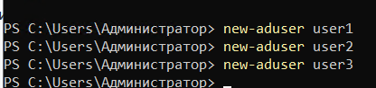

По умолчанию они все создаются в контейнере Users, и такой командой они создаются без пароля в выключенном состоянии :
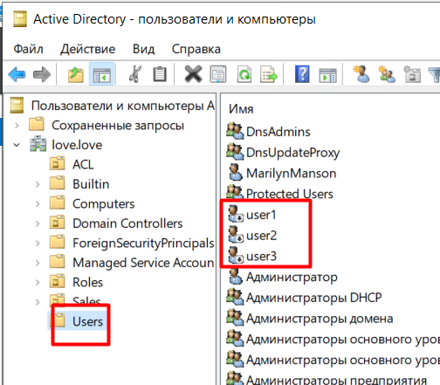
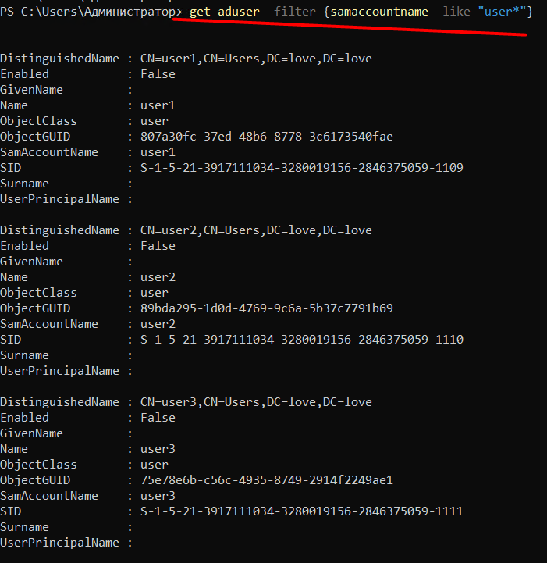

Элемент | Описание
Get-ADUser | Командлет для получения учетных записей пользователей Active Directory
-Filter {samaccountname -like "user*"} | Параметр фильтрации, который отбирает пользователей, чье имя входа (samAccountName) соответствует шаблону user* (начинается с "user")

Чтобы включить сразу 3х юзеров, нужно создать переменную, которая будет включать в себя этих юзеров:
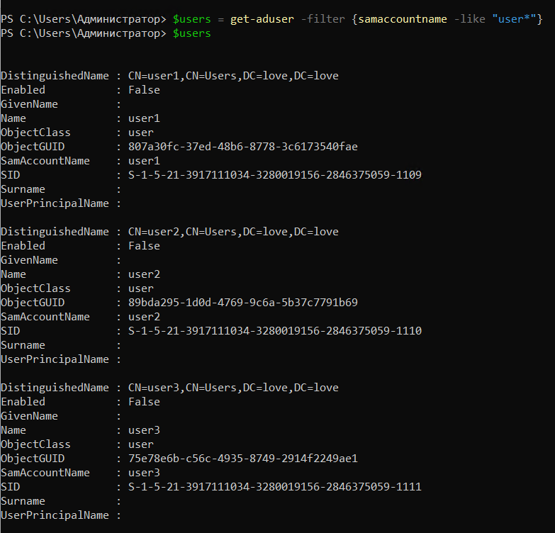
Узнать требования политики паролей:
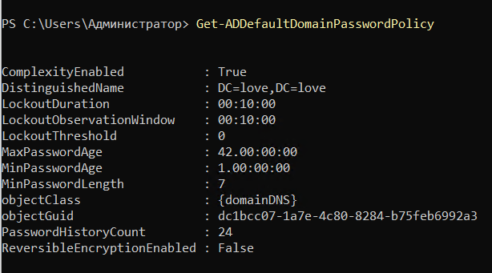
ComplexityEnabled: True — требуется сложный пароль
MinPasswordLength — минимальная длина пароля
PasswordHistoryCount — сколько предыдущих паролей нельзя использовать
Теперь нужно создать переменную с типом SecureString, для этого нужно считать этот SecureString из консоли
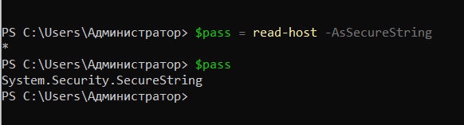
Теперь у нас есть переменная, в которой хранится 3 объекта юзера, и одна переменная с паролем, и нам нужно пробежаться по всем объектам с юзерами и назначить им пароли.
Мы задали пароли. И теперь нужно их включить.
Воспользуемся конвейером.
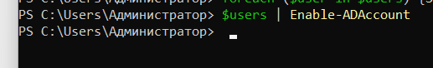
Пользователи включились – поменялась иконка, и они могут войти в систему.
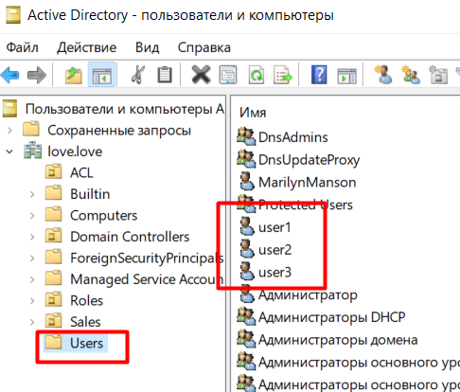

Операторы равенства.
- -eq, -ieq, -ceq - равно
- -ne, -ine, -cne - не равно
- -gt, -igt, -cgt - больше
- -ge, -ige, -cge - больше или равно
- -lt, -ilt, -clt - меньше
- -le, -ile, -cle - меньше или равно

Get-ADUser

